Digital Object Identifier 10.1109/ACCESS.2017.Doi Number
SISTEMA DE GESTION DE INVENTARIO DE UNA LIBRERIA (Mayo 2024)

ANTHONY REYES-PAZOS¹, GABRIEL PEÑAFIEL-DEL-ROSARIO², SHIRLEY GUILINDRO-OLEAS³, DANIEL FRANCO-EMPERADOR⁴, BRITANY DUQUE-BORBOR⁵, BYRAN ROSARIO-DELGADO⁶
1, 2, 3, 4, 5, 6 Grupo de Investigación, Facultad de Ciencias Matemáticas y Físicas, Universidad de Guayaquil, Guayaquil 090306, Ecuador

Autor correspondiente: Anthony Reyes-Pazos (anthony2003reyes@hotmail.com)

ABSTRACTO El público objetivo de este sistema en desarrollo de este estudio son las librerías de la ciudad de (Guayaquil, Ecuador) en las cuales enfrentan desafíos en el manejo de inventario. Por lo que, este sistema tiene como objetivo agilizar la gestión de inventarios por medio de una solución integral con varios módulos. El sistema de gestión incluye los siguientes módulos: Registro de Usuarios, Gestión de Inventario, Gestión de Clientes, Gestión de Ventas, Gestión de Alquileres y Gestión de Reservas. Cada módulo en si presenta componentes específicos de los cuales están diseñados para la gestión de diferentes aspectos de las operaciones de una librería física.
TERMINOS INDICE Sistema de gestión de inventarios, gestión de librerías, registro de usuarios, procesamiento de ventas, gestión de clientes, gestión de alquileres, sistema de reservas.

I. INTRODUCCION
Uno de los problemas que enfrenta actualmente las librerías físicas en Guayaquil es su gestión de inventarios y sus operaciones diarias de una librería, el cual la solución puede ser el uso de un sistema de gestión creado por estudiantes del 6to semestre de la carrera de Software en la Universidad de Guayaquil.

El desarrollo de este sistema de gestión de inventarios para una librería propone como solución a diversos procesos que podrían ser optimizados, en este sistema incluye varios módulos los cuales optimizan diferentes procesos de una librería como lo hemos mencionado. Los módulos que tiene este sistema de gestión son: Registro de Usuario, Gestión de Inventario, Gestión de Clientes, Gestión de Ventas, Gestión de Alquileres y Gestión de Reservas. En si, cada módulo representa
componentes que están diseñados para el manejo de diferentes operaciones que tiene una librería física.
II. INVESTIGACIONES PREVIAS (TRABAJOS RELACIONADOS)
Las investigaciones previas de sistemas de gestión de inventarios para librerías, vemos que se ha demostrado ser diversos en el plano de investigación y producto final. En diversos estudios han abordado tanto desafíos como soluciones en lo que tiene que ver con la administración de inventarios, mejora de la satisfacción del usuario final/clientes y también en la optimización de operaciones internas.

En esta primera investigación, vemos que en este estudio se presenta una propuesta de gestión de inventarios en librerías en el cual vemos que la planificación involucra propiamente al personal de la librería, tiempos de operación de cada operación en cuestión y los recursos disponibles. También, definen objetivos y posteriores beneficios que tendrá el inventario para así asegurar una implementación efectiva. En este estudio es fundamental el determinar fechas y horas del inventario. Recordaron que, el desarrollo de un inventario debe ser fácil de manejar y de forma adecuado para el personal que deberá tener conocimientos básicos de libros en cuestión. Además, para un inventario efectivo, será necesario revisar registros de manera física para así localizar libros en cualquier área de la librería física. Asimismo, se utilizaron herramientas como catálogo topográfico, ficha catalográfica, etiquetas para cada libro y computador. El desarrollo de inventario incluye organización de fichas/etiquetas y sus libros y la comparación entre fichas para asegurar su precisión. Por último, vemos la evaluación de costos en la cual el presupuesto considera en si la capacidad de gastos que tiene o tendrá el dueño de la librería, primeramente, priorizando elementos que sean asequibles, aunque la mayor inversión para la librería es un computador para el uso del sistema.

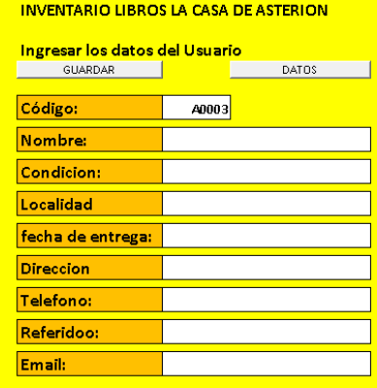
Figura 1. Interfaz de Ingreso de Usuario al Sistema.

En sí, lo que se propuso es un modelo de inventario básico de librería "La Casa de Asterión" que facilita su implementación tanto para el dueño como para su asistente. Además, este modelo incluirá una búsqueda de libros perdidos dentro de la librería y se sugirió el uso de fichas cartográficas que describen el estado físico de cada libro. Se desarrolló una planilla en Excel cuya información fuera de fácil llenado y se automatizara con la base de datos general de material bibliográfico, estados y stocks, al mismo tiempo permite el ingreso de clientes [1].

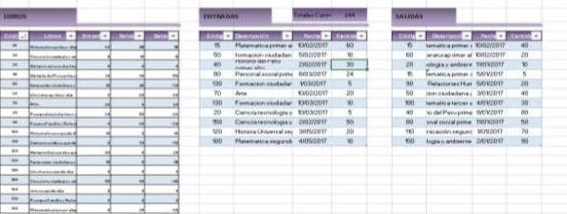
Figura 2. Inventario de libros a través de Excel.

En esta segunda investigación, se presenta una propuesta para la gestión de inventarios en la librería/papelería "Famey". Se planea involucrar al personal de la librería/papelería y definir tiempos de operación y recursos disponibles. Los objetivos y beneficios del nuevo sistema incluyen la automatización de procesos de ventas e inventarios utilizando ReactJS, así facilitando la generación de reportes y su manejo de productos existentes o nuevos [2]. Para la implementación efectiva, se puede sugerir revisar registros de manera físico y el uso de herramientas como fichas catalográficas y una base de datos SQL para el sistema. Además, se evaluará costos en la cual se prioriza la importancia de un computador para dicho sistema.

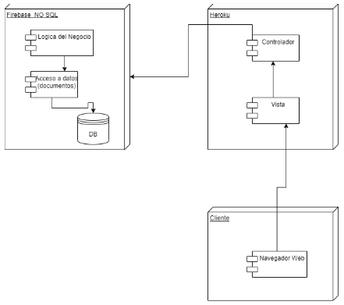
Figura 3. Arquitectura del Sistema

En esta aplicación web, vemos que se manejara cuatro procesos generales las cuales son: compras, inventarios, ventas y preventas, a continuación, más detalles de dichos procesos.
Proceso de Compras: El gerente revisara productos además contacta a proveedores y actualizara los inventarios tras recibir productos.
Proceso de Inventarios: Se verificarán y posterior actualizara manualmente las existencias de los libros.
Proceso de Ventas: Incluirá la verificación de productos, precios y posterior emisión de facturas tras recibir el pago respectivo.
Proceso de Preventa: Los clientes podrán solicitar productos online, luego se verificara su disponibilidad y precios para después registrar datos del cliente y al final gestionar pagos y puntos de entregas.
En esencia, se propuso el desarrollo de una aplicación web para la librería "Famey" utilizando ReactJS, esto con el objetivo de mejorar la eficiencia en la gestión de inventarios y facturación.

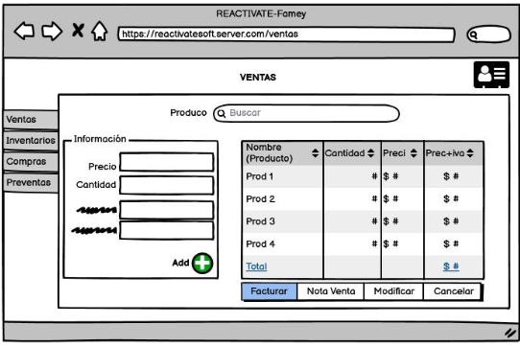
Figura 4. Diseño de la pantalla de Ventas

En si, esta aplicación permitirá el acceso desde cualquier dispositivo que tenga internet, así integrando módulos de forma asíncrona para la mejora de experiencia de usuario. Además, se busca automatizar procesos como ventas y inventarios, además de facilitarla generación de reportes y manejo de productos con sus precios y disponibilidad, por ende se mejora la eficiencia operativa de la librería "Famey".

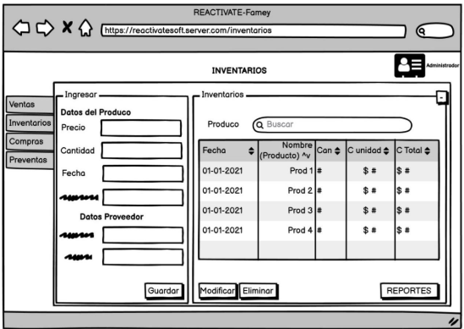
Figura 5. Diseño de la pantalla Inventarios

A continuación detallaremos que módulos tendrá nuestro sistema con sus capas, imágenes y pantallas respectivas.
---------------
III. DESCRIPCION DEL SISTEMA
El Sistema de Gestión de Inventario de una Librería es una solución de manera integral el cual esta diseñada para la optimización en la administración de existencias de libros, la gestión de ventas, el registro de usuarios y la gestión de reservas(alquiler). En si, está orientado a mejorar la eficiencia operativa de una librería, asegurando la disponibilidad de productos(libros) y facilitando la interacción con los clientes. A continuación vemos que módulos tendrá nuestro sistema.
A) TÉCNICAS Y HERRAMIENTAS CONSIDERADAS
Para la elaboración de nuestro sistema se consideraron e implementado los siguientes módulos, técnicas y herramientas que fueron de suma importancia en la elaboración respectiva del sistema:

1) Módulos/Componentes del Sistema
1.Módulo de Registro de Usuarios
Componente de Registro de Usuarios: Permite al administrador y al personal de la librería crear y gestionar cuentas de usuario.
2. Módulo de Administración de Inventario
Componente de Gestión de Libros: Permite agregar, editar, eliminar y buscar libros en el inventario.
Componente de Gestión de Stock: Realiza un seguimiento del stock disponible y gestiona las cantidades en stock.
3. Módulo de Gestión de Clientes
Componente de Gestión de Clientes: Permite agregar, editar y eliminar la información de los clientes.
4. Módulo de Ventas
Componente de Registro de Ventas: Registra las ventas realizadas, incluyendo detalles de los libros comprados y sus precios.
Componente de Facturación: Genera facturas para las ventas realizadas, incluyendo detalles de los libros comprados, impuestos y métodos de pago.
5. Módulo de Gestión de Reservas
Componente de Reservas de Libros: Permite a los clientes reservar libros y gestionar el préstamo de los mismos.
2) Técnicas utilizados
Desarrollo Ágil (Agile):
El desarrollo ágil ha sido muy fundamental en este proyecto, el cual nos permitió una aproximación iterativa y flexible a la creación de un Sistema de Gestión de Inventario. En esta metodología facilita la adaptación rápida a cambios en la parte de los requisitos y prioridades del negocio a implementar este sistema.
Gestión de Versiones (Version Control):
La implementación de Git el cual es un sistema de control de versiones, ha sido sumamente crucial en nuestro proyecto para mantener la integridad y trazabilidad del código fuente del sistema. En si, esta técnica permite a los desarrolladores trabajar de forma colaborativa, así gestionando eficientemente diferentes versiones del software y llevar un control gracias a la implementación de Git.
Diseño Orientado a Objetos (Object-Oriented Design):
El enfoque del diseño orientado a objetos hemos aplicado para la creación de una estructura de sistema modular y reutilizable. En si, esta técnica permitira modelar el sistema de manera que se refleje naturalmente entidades y procesos de una librería. Además, al encapsular datos y comportamientos en objetos, va a mejorar la mantenibilidad del código y así facilitar la extensión del sistema en un futuro cercano.
3) Herramientas utilizados
Framework: .NET, es utilizado para el desarrollo de aplicaciones, el cual permite una integración eficiente con el lenguaje C# además proporciona un entorno robusto para la gestión de librerías.
IDE: Visual Studio Community 2022, es un entorno de desarrollo integrado (IDE) el cual es utilizado para escribir, compilar y depurar código de la aplicación.
Lenguaje de Programación: C#, es un lenguaje de programación el cual es empleado para desarrollar la lógica de la aplicación.
Base de Datos: SQL Server, es sumamente utilizado para la gestión y administración de base de datos de un sistema, además se asegura un manejo eficiente de datos de inventario, clientes, ventas y reservas.
B) DIAGRAMA DE COMPONENTES
El diagrama de componentes ilustrara cómo distintos módulos y componentes del sistema de gestión de inventario de una librería estaran interconectados y se comunicaran entre sí. Cabe recalcar que, cada componente representa una unidad funcional específica del sistema.
Frontend:
Interfaz de Usuario: Desarrollado en .NET, proporcionara las interfaces para interacción del usuario con el sistema.
Componentes de Usuario: Incluira formularios de inicio de sesión, registro, gestión de usuarios, gestion de clientes y demás formularios.
Backend:
Controladores: Manejan en si las solicitudes del usuario y luego dirigira la lógica a los servicios correspondientes.
Servicios: Contendra la lógica de negocio para las funcionalidades del sistema como en la gestión de inventario, ventas, clientes y reservas (alquiler).
Repositorios: Gestionara la interacción con la base de datos.
Base de Datos:
SQL Server: Almacenara todos los datos de usuarios, inventario, ventas y reservas (alquiler).
Entidades: Representa en si las tablas de la base de datos en el código.
APIs:
API de Autenticación: Manejara la seguridad y autenticación de usuarios.
API de Inventario: Proporcionara acceso a datos de inventario para el frontend respectivo.
API de Ventas: Gestionara las operaciones relacionadas con las ventas respectivas.
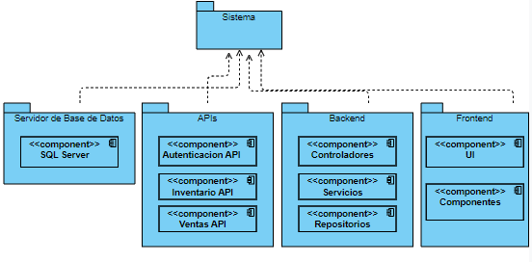
Figura 6. Diagrama de Componentes
C) DIAGRAMA DE IMPLEMENTACION
El diagrama de implementación de nuestro sistema mostrara cómo los diferentes componentes del sistema de gestión de inventario de una librería estaran distribuidos en nodos de hardware. El cual incluye servidores, bases de datos, clientes y ademas de dispositivos necesarios para el funcionamiento del sistema.
Servidores:
Servidor de Base de Datos: Utilizamos SQL Server para el almacenamiento y gestion de todos los datos del sistema, incluyendo información de usuarios, inventario, ventas y reservas.
Personal de Trabajo:
Estaciones de Trabajo: Computadoras o laptops pueden ser utilizados por el personal de la librería para acceder al sistema. En estas estaciones se ejecutan el frontend y ademas se conectaran al servidor de aplicaciones.
Red de Comunicación:
Red Local (LAN): Se conecta las bases de datos y estaciones de trabajo dentro de la librería, para asegurar una comunicación rápida y segura.
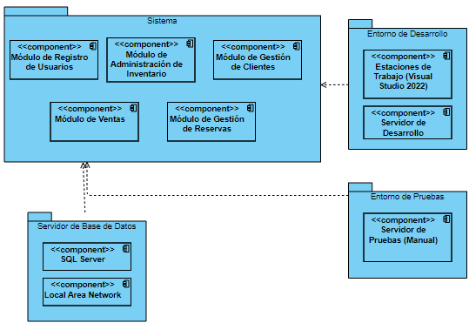
Figura 7. Diagrama de Implementación
D) MODULOS/COMPONENTES DEL SISTEMA
I. Modulo de Registro de Usuarios
CapaDatos
Para el módulo de registro de usuarios de "LIBRERÍA.UG", se desarrolló la clase ConsultaUsuario, que hereda de ConnectionToSql. Esta clase incluye métodos para manejar los datos de los usuarios en la base de datos. A continuación, se presentan breves descripciones de los métodos principales de esta clase.
1. Mostrar Usuario:
Según [3] Dentro del módulo de registro de usuarios, el método MostrarUsuarios facilita la obtención y visualización de los datos de los usuarios almacenados en la base de datos. Emplea un procedimiento almacenado para estructurar la consulta y devolver los resultados en una tabla organizada.
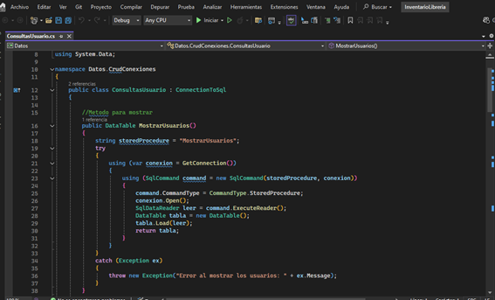
Figura 8. Muestra del Método MostrarUsuario
2. Insertar Usuario:
El método InsertarUsuario facilita la incorporación de un nuevo usuario a la base de datos mediante un procedimiento almacenado. Este método garantiza la correcta inserción de los datos del nuevo usuario y devuelve un valor booleano que indica si la operación se completó con éxito.
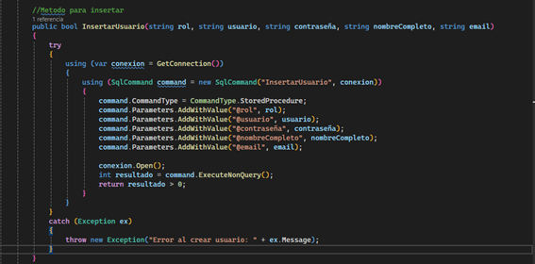
Figura 9. Muestra del Método InsertarUsuario
3. Editar Usuario:
El método EditarUsuario está diseñado para actualizar los detalles de un usuario en la base de datos utilizando un procedimiento almacenado. Este método garantiza que los cambios realizados en la información del usuario sean aplicados correctamente y devuelve un valor booleano que indica si la operación de actualización se realizó con éxito.
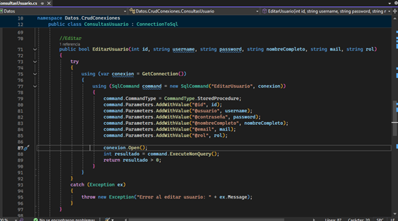
Figura 10. Muestra del Método EditarUsuario
4. Eliminar Usuario:
El método EliminarUsuario se encarga de remover un usuario de la base de datos mediante la ejecución de un procedimiento almacenado. Este método garantiza que el usuario especificado sea eliminado correctamente y devuelve un valor booleano que señala si la operación se completó con éxito.
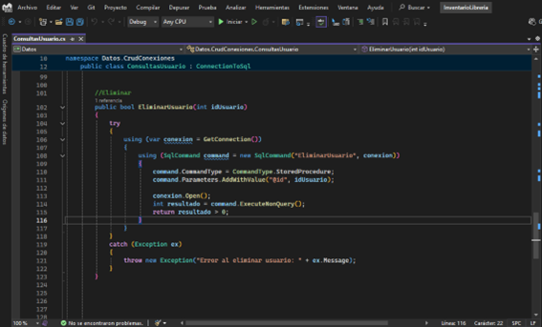
Figura 11. Muestra del Método EliminarUsuario
Estos métodos facilitan la gestión de usuarios al permitir operaciones de visualización, inserción, edición y eliminación, utilizando procedimientos almacenados para interactuar con la base de datos de manera eficiente.
Capa Negocio
Para el módulo de registro de usuarios de "LIBRERÍA.UG", se implementaron dos clases en la capa de negocio que se encargan de gestionar la lógica de operaciones relacionadas con el registro de usuarios. En esta capa, se utilizan las clases: Usuario_N y MetodoUsuario.
MetodosUsuario: La clase MetodosUsuario gestiona la lógica de operaciones relacionadas con el registro de usuarios. Utiliza métodos de ConsultasUsuario para realizar las operaciones de CRUD (Crear, Leer, Actualizar, Eliminar) en la base de datos, asegurando una interacción eficiente y segura con la capa de datos. Los métodos manejan excepciones para garantizar la robustez y proporcionar mensajes de error claros en caso de problemas.
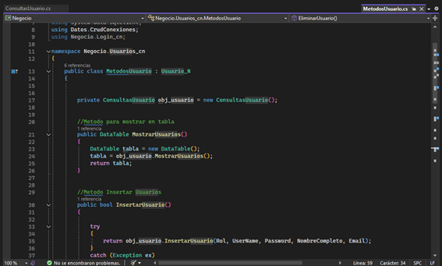
Figura 12. Muestra de la Clase MetodosUsuario
Usuario_N: La clase Usuario_N sirve como una base abstracta para representar un usuario en el sistema. Proporciona constructores para inicializar los atributos del usuario y propiedades para acceder y modificar estos atributos. Esta clase proporciona una estructura fundamental sobre la que se pueden construir clases más específicas que gestionen la lógica de negocio relacionada con los usuarios [4].
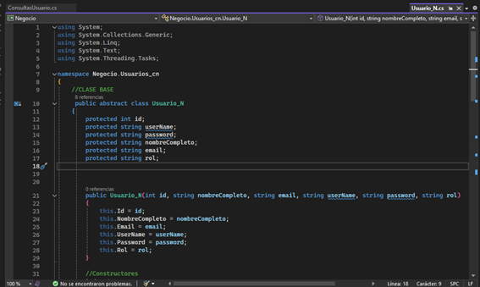
Figura 13. Muestra de la Clase Usuario_N
Capa Presentacion
RegistroUsuario: La clase RegistroUsuarios gestiona la interfaz de usuario para el módulo de registro de usuarios. Permite mostrar una lista de usuarios, crear nuevas cuentas, y editar o eliminar usuarios existentes. Además, maneja la interacción del usuario con controles como botones y celdas de DataGridView, facilitando operaciones CRUD (Crear, Leer, Actualizar, Eliminar) en el contexto del registro de usuarios.
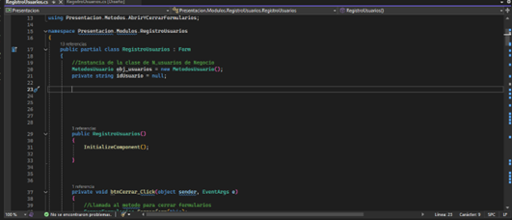
Figura 14. Muestra de la Clase RegistroUsuario en la Capa Presentacion

Aquí vemos la interfaz gráfica para gestionar usuarios dentro del sistema. Permite realizar acciones como mostrar usuarios, crear nuevas cuentas, editar y eliminar usuarios, así como otras operaciones relacionadas con la visualización y manejo de datos de usuario.
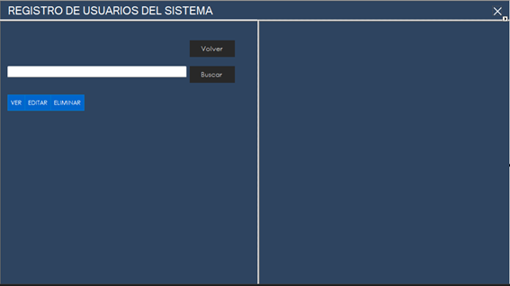
Figura 15. Pantalla RegistroUsuario
El formulario se encarga de gestionar las interacciones del usuario, actualizando la vista en consecuencia y utilizando los métodos de MetodosUsuario para operar sobre los datos de usuarios en la base de datos.
II. Modulo de Administración de Inventario

[5]
[6]
III. Modulo de Gestión de Clientes
CapaDatos
Para este módulo de gestión de clientes de "LIBRERÍA.UG", se implementó una clase en la capa de Datos ¨ConsultaCliente¨ además se implementaron varios métodos de los cuales optimizan la interacción con la base de datos, asi mejorando la eficiencia en la gestión de información de los clientes tanto a registrar como registrados.
A continuación, métodos de ConsultaCliente.

1.Mostrar Clientes:
El método MostrarClientes va a permitir recuperar/visualizar los clientes registrados ya registrados en la base de datos. De los cuales utiliza un procedimiento almacenado el cual facilita la consulta y presentación de datos en una tabla ya estructurada.
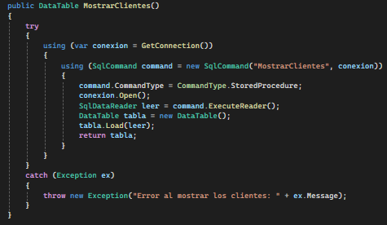
Figura . Metodo MostrarClientes

2.Insertar Cliente:
El método InsertarCliente va a encargarse de añadir nuevos clientes a la base de datos. En si, este proceso requiere la inserción de datos como nombre, apellido, cédula, edad y correo electronico, asi asegurando que la información se almacene de manera correcta mediante el uso de procedimiento almacenado.
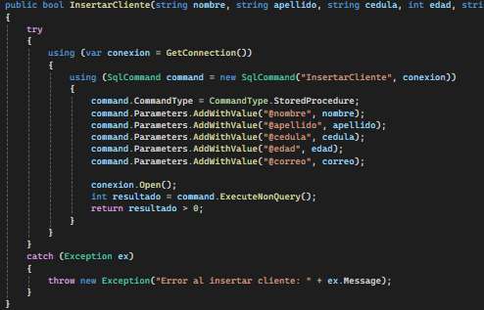
Figura . Metodo InsertarCliente

3.Editar Cliente:
El método EditarCliente va a permitir modificar datos de un cliente ya existente. Al ya recibir parámetros necesarios este método va a actualizar la información en la base de datos, así garantizando cualquier cambio se refleje adecuadamente en el sistema como en la base de datos.
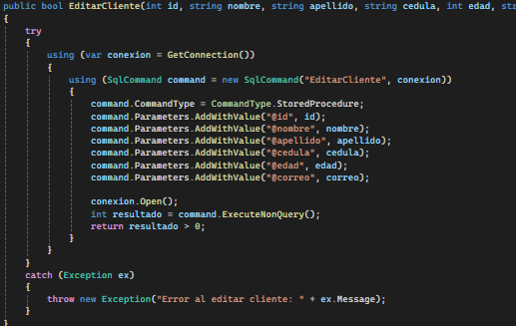
Figura . Metodo EditarCliente

4.Eliminar Cliente:
El método EliminarCliente va a facilitar la eliminación de registro de clientes de manera específica. Ya que al proporcionar el identificador del cliente este método podrá ejecutar un procedimiento almacenado el cual borrará toda la información del cliente registrado de la base de datos de manera eficiente.
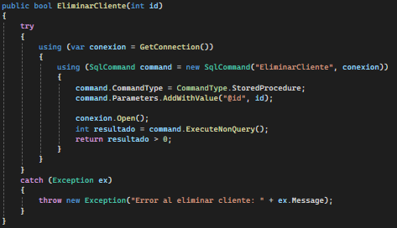
Figura . Metodo EliminarCliente

Cabe recalcar que, estos métodos están diseñados para tanto asegurar una gestión eficiente de los datos de clientes como optimizando las operaciones y así mejorar la precisión en la administración de la información de la librería.
CapaNegocio
Para este módulo de gestión de clientes de "LIBRERÍA.UG", se implemento dos clases en la capa de negocio las cuales son: Clientes_N y MetodosCliente.
Clientes_N: En esta clase abstracta vemos que se define la estructura y sus propiedades básicas de un cliente en la cual incluye varios constructores los cuales permiten crear instancias de clientes de manera diferente en nivel de detalles, un cliente vacío hasta uno con todos los atributos necesarios como son Id, nombre, apellido, cédula, edad y correo electrónico del cliente. Cabe recordar que, los métodos get y set permiten acceder/modificar atributos de manera segura.
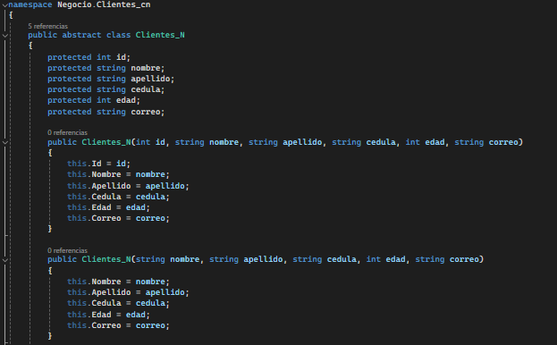Figura . Muestra de la Clase Clientes_N
MetodosCliente: En esta clase vemos que hereda de la clase Clientes_N, esta clase proporciona métodos necesarios para poder interactuar con la base de datos, el cual utiliza instancias de la clase ConsultasCliente para poder ejecutar operaciones como mostrar, insertar, editar y eliminar clientes. En si, estos métodos encapsula la lógica de negocio, lo que facilita gestión de datos de clientes y así garantizar una interacción eficiente con la base de datos. Según [7] ¨Este módulo es el encargado de la gestión de los clientes con los que cuenta esta empresa, el usuario final del sistema tendrá la opción de crear clientes mediante datos básicos¨
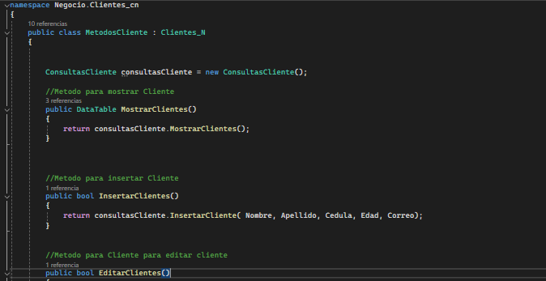
Figura . Muestra de la Clase MetodosCliente

Por último nos enfocaremos en la capa de presentación el cual interactúa con las capas subyacentes para asi ofrecer una interfaz funcional para la gestión de clientes.
En la capa Presentacion tenemos la clase RegistroCliente
En esta clase es una ventana principal el cual maneja la interfaz de usuario para así registrar, modificar y eliminar cliente. Vemos que está diseñado en Windows Forms y además se apoya en varios métodos para así poder realizar acciones necesarias.
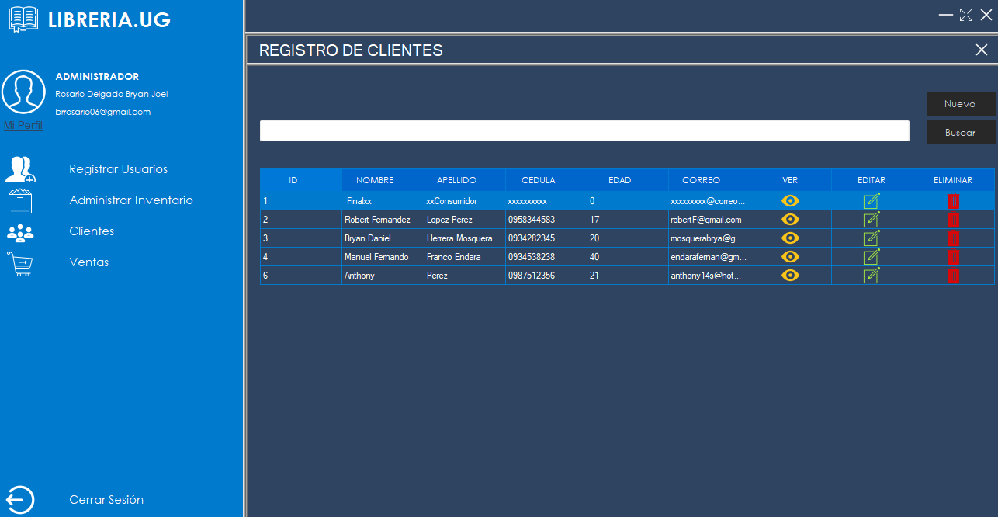
Figura . Pantalla RegistroCliente

A continuación, detallaremos los métodos de apoyo en la capa Presentación.
1.Acciones del DataGridView de Clientes: Este método AccionesTablaClientes se encargará de manejar acciones los cuales pueden realizarse sobre datos que estan en la DataGridView, como editar o eliminar cliente. En sí, este método toma parámetros además de controles de texto y botones además de ejecutar operaciones según la acción seleccionada por el administrador/empleado. Cabe recalcar que según [8] ¨A modo de ejemplificación se entiende, como parte del modelo el objeto clientes, la vista que se muestra al usuario sería vista de agregar registro de cliente y el controlador se encarga de ejecutar, guardar un registro o modificar un cliente ya existente.¨
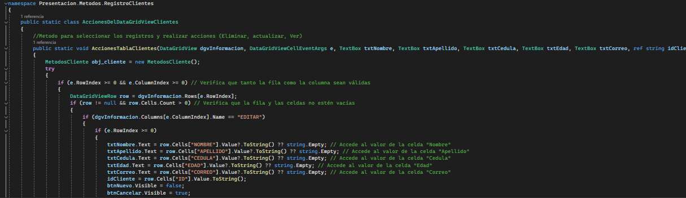
Figura . Muestra del Método AccionesDelDataGridViewClientes
2.Cancelar Operación de Registro de Cliente
Este método va a permitir al usuario cancelar operación de registro en curso y así restaurar en estado inicial el formulario.
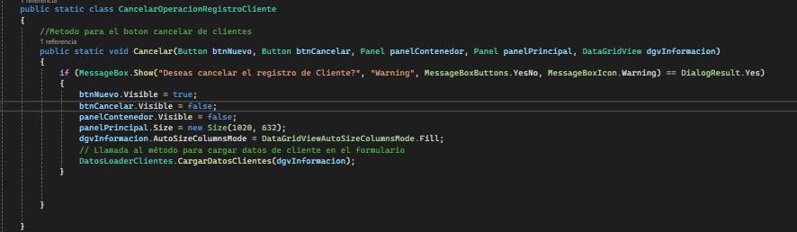
Figura . Muestra del Método CancelarOperacionRegistroCliente
3.Cargar Datos de Clientes
El método CargarDatosClientes cargara y mostrara datos de clientes en la DataGridView, asi asegurando que la interfaz esté actualizada con la última información.
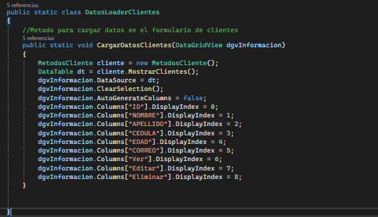
Figura . Muestra del Método DatosLoaderClientes

4.Limpiar Campos del Registro de Clientes
Para la entrada de nuevos datos, vemos este método el cual limpia todos los campos de texto que tenga el formulario.
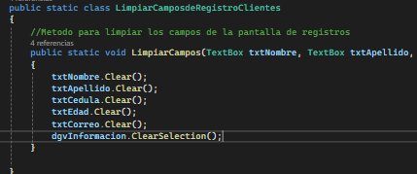
Figura . Muestra del Método LimpiarCamposdeRegistroClientes

5.Registrar y Actualizar Clientes
El método RegistrarActualizarCliente se encargará de registrar nuevos clientes, asimismo de actualizar información de clientes ya registrados previamente.
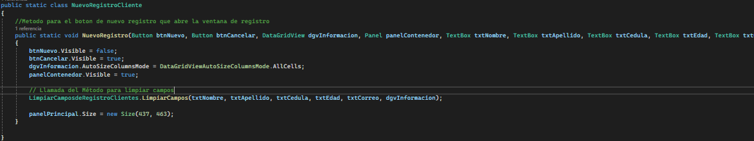
Figura . Muestra del Método NuevoRegistroCliente
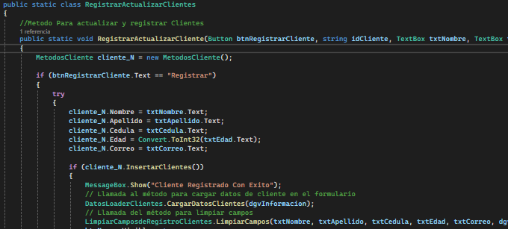
Figura . Muestra del Método RegistrarActualizarClientes

En fin, la clase RegistroCliente integra métodos de apoyo para poder crear una experiencia de usuario coherente. Cabe recalcar que, cuando el formulario se carga, los datos de clientes ya se muestran automáticamente. Además, el usuario podrá registrar nuevos clientes o actualizar información de cliente existente o eliminar clientes utilizando botones proporcionados en la interfaz.
Vemos que estos componentes y métodos asegura la gestión de clientes sea manejada de manera coherente, así facilitando la entrada de datos y su actualización u eliminación.
III. MODULO DE VENTAS
Módulo de Registro de Ventas
Capa Datos
Según [9] La capa de datos es responsable de gestionar transacciones con bases de datos y otros sistemas para recuperar o introducir información en el sistema.
En la capa de datos para el módulo de ventas del sistema de gestión de inventario de la “Librería UG” se creó una clase llamada “ConsultasVenta” que hereda de “ConnectionToSql” y contiene métodos para realizar operaciones relacionadas con las ventas en la base de datos. En esta clase se tiene los siguientes métodos:
1. MostrarVentas:
El método MostrarVentas obtiene y devuelve un DataTable con las ventas desde la base de datos. Utiliza un procedimiento almacenado llamado "MostrarVentas". Abre una conexión a la base de datos mediante GetConnection(), ejecuta el procedimiento con SqlCommand y carga los resultados en un DataTable utilizando un SqlDataReader. Si ocurre alguna excepción, lanza un mensaje de error.
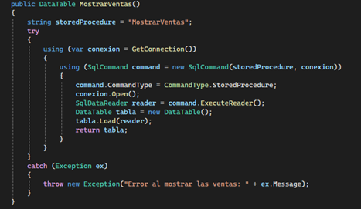
Figura . Método MostrarVentas
2. InsertarVentas
El método InsertarVenta inserta una nueva venta en la base de datos. Utiliza un procedimiento almacenado llamado "InsertarVenta" y toma varios parámetros: usuario_id, cliente_id, libro_id, cantidad y precio_total. Abre una conexión a la base de datos, agrega los parámetros al SqlCommand, y ejecuta el procedimiento con ExecuteNonQuery(). Devuelve true si la operación es exitosa, y lanza una excepción con un mensaje de error si ocurre algún problema.
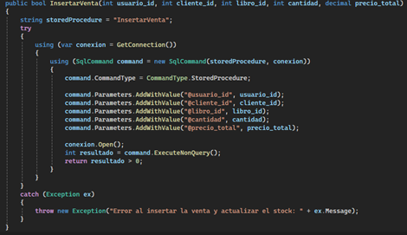
Figura . Método InsertarVentas
3. EditarVenta
El método EditarVenta actualiza una venta existente en la base de datos. Usa el procedimiento almacenado "EditarVenta" y toma parámetros similares a InsertarVenta, además de venta_id para identificar la venta a editar. Abre una conexión, asigna los parámetros al SqlCommand y ejecuta el procedimiento con ExecuteNonQuery(). Devuelve true si la actualización es exitosa y lanza una excepción con un mensaje de error si algo falla.
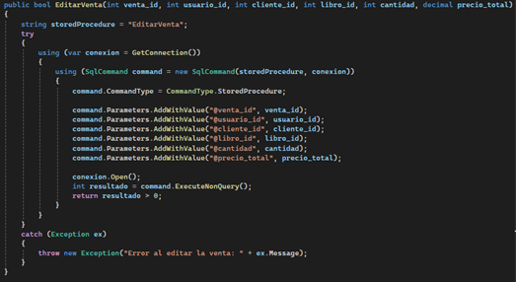
Figura . Método EditarVentas
4. EliminarVenta
El método EliminarVenta elimina una venta de la base de datos utilizando el procedimiento almacenado "EliminarVenta". Solo requiere el parámetro venta_id para identificar la venta a eliminar. Abre una conexión a la base de datos, asigna el parámetro al SqlCommand, y ejecuta el procedimiento con ExecuteNonQuery(). Devuelve true si la eliminación es exitosa, y lanza una excepción con un mensaje de error si ocurre alguna excepción.
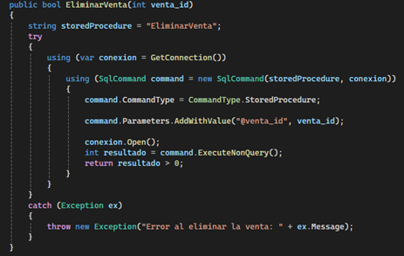
Figura . Método EliminarVenta
Capa Negocio
Del [9] afirman que se denomina capa de reglas de negocio porque aquí se establecen todas las directrices necesarias para el correcto funcionamiento del programa.
En la capa de negocios para este módulo de ventas se tiene tres clases responsables de la manipulación de los datos existentes y del procesamiento de la información ingresada o solicitada por el usuario en la capa de presentación.
Clase CalculosVenta: La clase “CalculosVentas” hereda de “Ventas_N” e incluye un método llamado “CalculoVentas” el cual toma dos parámetros de tipo decimal llamados precio y cantidad, y devuelve el resultado de multiplicarlos, lo que representa el total de ventas basado en el precio por unidad y la cantidad de unidades vendidas.
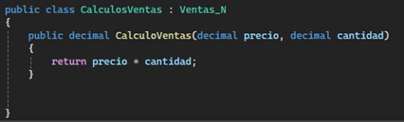
Figura . Clase CalculosVentas
Clase MetodosVenta: La clase “MetodosVenta” facilita la gestión de ventas al proporcionar métodos para mostrar, registrar, editar y eliminar ventas. Cada método delega las operaciones de base de datos a la instancia “consultasVenta” de la clase “ConsultasVenta”.
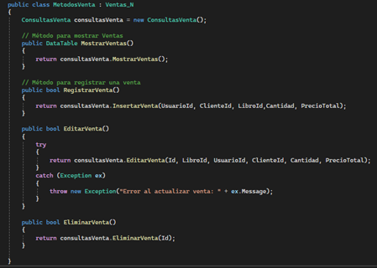
Figura . Clase MetodosVenta
Clase Ventas_N: La clase Ventas_N es una clase base abstracta diseñada para gestionar información sobre ventas. Contiene campos protegidos para almacenar datos específicos de una venta, como id, libroId, usuarioId, clienteId, cantidad, precioTotal, y fecha. La clase ofrece varios constructores para inicializar estos campos de diferentes maneras y propiedades para acceder y modificar los valores de los campos.
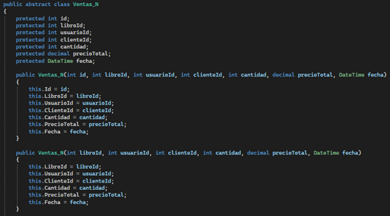
Figura . Clase Ventas_N

Capa Presentación
De acuerdo con [10] la capa de presentación es la que el usuario visualiza (también conocida como "capa de usuario"), presenta el sistema al usuario, le transmite información y recopila datos del usuario con un procesamiento mínimo. Esta capa se conecta exclusivamente con la capa de negocio.
Clase RegistroVentas: La clase “RegistroVentas” maneja un formulario de Windows Forms para gestionar ventas. Incluye métodos para cargar datos de ventas en un DataGridView, registrar nuevas ventas, y eliminar ventas seleccionadas. También tiene funciones para llenar y actualizar ComboBox con datos de libros y clientes, y muestra información relevante en la interfaz. El constructor inicializa los componentes del formulario y configura la interfaz al cargarla.
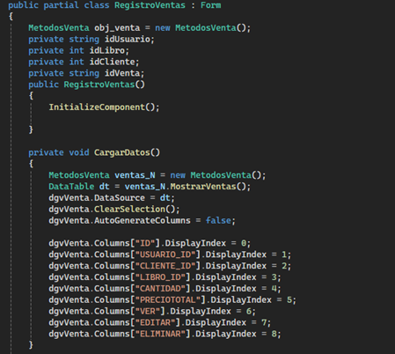
Figura . Clase RegistroVentas
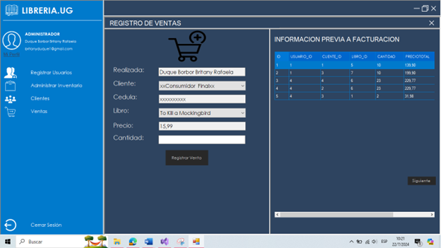
Figura . Presentacion del Registro de Ventas
Módulo de Facturación de Ventas
Capa Datos
En este módulo de facturación de ventas de “LIBRERÍA.UG”, se implementó una clase llamada “ConsultasDeFacturacion” en la Capa de Datos, la cual hereda de ConnectionToSql lo cual es nuestra clase base que contiene nuestros métodos para conectarnos con SQL server, esta clase “ConsultasDeFacturacion” contiene métodos para manipular los datos en facturación en la base de datos a través de procedimientos almacenados.
Implementar procedimientos almacenados en un sistema de facturación puede ofrecer múltiples ventajas en términos de seguridad, rendimiento y mantenimiento. Los procedimientos almacenados permiten encapsular la lógica de negocio directamente en la base de datos, lo que no solo mejora el rendimiento al evitar la retransmisión de código SQL repetitivo, sino que también refuerza la seguridad al limitar la exposición de las estructuras internas de la base de datos. Por ejemplo, mediante el uso de parámetros en los procedimientos almacenados, se puede proteger contra ataques de inyección de SQL, ya que las entradas son tratadas como valores literales y no como código ejecutable [11].
A continuación, se describirá los métodos que contiene esta clase:
1. ObtenerInformacionVentas:
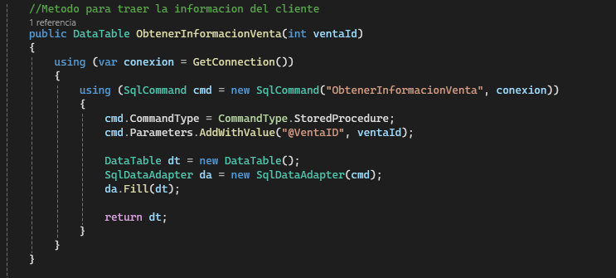
Este método va a permitir traer información de la venta que se registró a los campos del formulario de facturación, a través del procedimiento almacenado traerá información de la tabla de cliente y libro.
Figura 1.- Método de ObtenerInformacionVenta
2. MostrarFacturaciones:
Este método va a permitir traer la información registrada en la tabla facturaciones de SQL a la DataGriedView del formulario de historial a través de procedimiento almacenado.
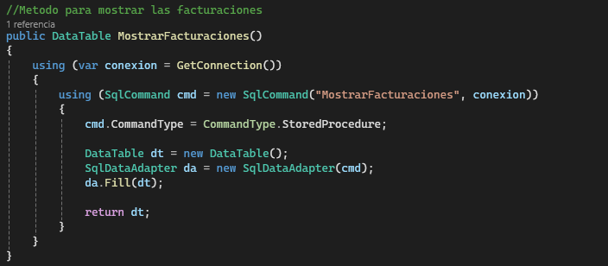
Figura 2.- Método MostrarFacturaciones
3. InsertarFacturacion:
Este método agrega a nuestro registro una nueva facturación a la base de datos utilizando procedimiento almacenado.
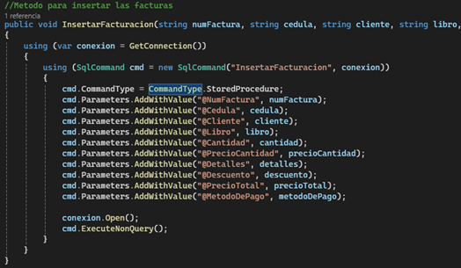
Figura 3.- Método InsertarFacturacion
4. EliminarFacturacion:
Este método eliminara un registro de facturación ya registrado en la base de datos.
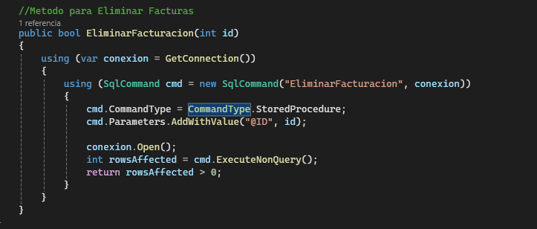
Figura 4.- Método EliminarFacturacion
Importante: Estos métodos están diseñados básicamente para manejar de formar segura la inserción, eliminación y lectura de datos registrados y por registras en la base de datos.

Capa Negocio
Para este módulo de facturación en la capa de negocio se implementaron 3 clases que se encargaran de gestionar la lógica de operaciones relacionadas con la facturación de las ventas. Las 3 clases son: Facturacion_N, MetodosFacturacion y CalculoFacturacion.
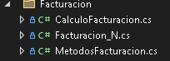
Figura 1.- Clases de la capaNegocio de facturación
1. Facturacion_N: En esta clase se define la estructura y propiedades de una facturación. Además, también se definen los constructores para la toma de diferentes números de argumentos.
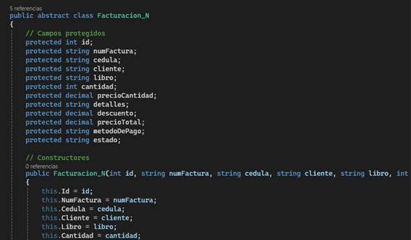
Figura 6.- Clase Facturacion_N
2. MetodosFacturacion: Esta clase hereda de la clase de Facturacion_N, además utiliza de la clase de ConsultasDeFacturacion de la capa de datos sus métodos para poder realizar las operaciones CRUD de este módulo.
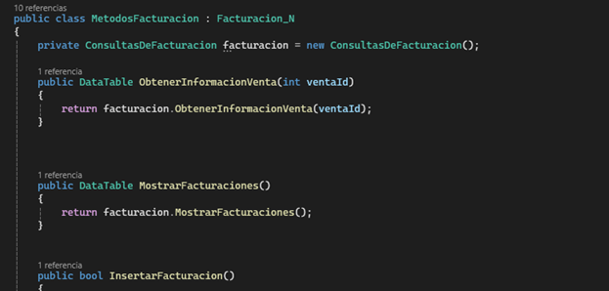
Figura 7.- Clase MetodosFacturacion
3. CalculoFacturacion: En esta clase por el momento solo existe un método que sirve para poder calcular el descuento que se puede realizar en la facturación.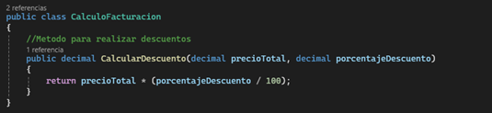
Figura 8.- Clase CalculoFacturacion
En esta capa de negocio, se desarrollan clases que manejan la lógica de las operaciones de facturación. Por ejemplo, una clase puede encargarse de calcular descuentos aplicables, mientras que otra se encarga de validar y procesar los datos antes de ser almacenados en la base de datos. Estas clases interactúan con la capa de datos mediante la invocación de los procedimientos almacenados, garantizando así que todas las operaciones se realicen de manera controlada y segura. En la capa de presentación, se diseñan interfaces de usuario que permiten a los empleados ingresar y visualizar datos de facturación de manera intuitiva. Estas interfaces están conectadas a los métodos definidos en la capa de negocio, lo que permite una integración fluida y una experiencia de usuario consistente [12].
Para continuar, tenemos la capa presentación:
Capa Presentación
Para empezar, esta capa está dividida en dos carpetas, interfaces y métodos. En interfaces se encuentran todos nuestros formularios de presentación, mientras que en la carpeta de métodos se encuentra las clases con métodos, subdivididas en carpetas dependiendo de su modulo para luego solo ser llamados en el formulario.
Interfaces de Facturación:
Para este módulo de facturación solo contamos con dos formularios uno donde se ingresan los datos de la facturación y el otro donde podemos visualizar el historial de facturaciones.
1. Formulario de facturación: Aquí es donde se muestra la información de la facturación.
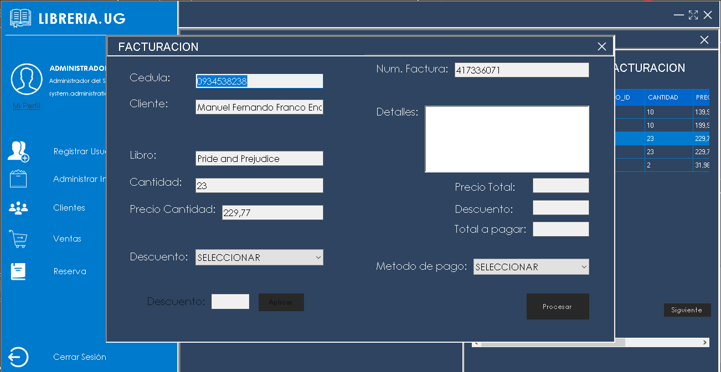
Figura 9.- Formulario de Facturación
2. Historial de Facturación: Aquí es donde se muestras el registro de facturaciones ya hechas.
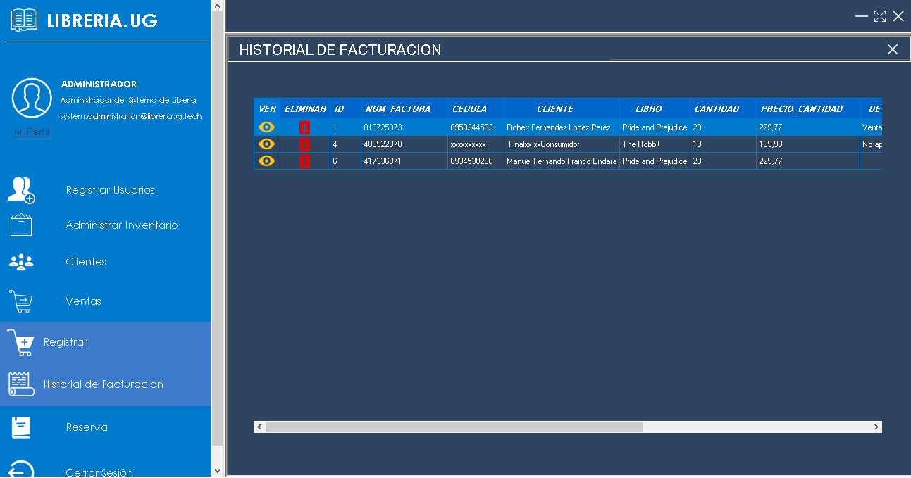
Figura 10.- Formulario Historial de facturaciones
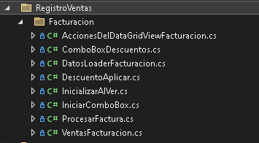
Métodos de facturación: Aquí es donde se encuentran definidos todos nuestros métodos que se llaman a la interfaz de facturación.
Figura 11.- Métodos usados en la Facturación
IV. MODULO DE GESTION DE RESERVAS (ALQUILER)
CapaDatos
Para este módulo de gestión de reservas de "LIBRERÍA.UG", se implemento la clase ¨ConsultaReserva¨ en la cual hereda de ConnectionToSql ademas contiene métodos para manipular datos de reservas de libros en la base de datos.
A continuación, breves descripciones de métodos principales de esta clase.
1.Mostrar Reservas:
El método MostrarReservas va a permitir recuperar/visualizar los clientes registrados ya registrados en la base de datos. De los cuales utiliza un procedimiento almacenado el cual facilita la consulta y presentación de datos en una tabla ya estructurada. Según [13] ¨El alquiler de libros incluye el prestamos de los libros por un preiodo de 15 dias, con renovación por una sola vez¨.
El método MostrarReservas obtiene todas las reservas de libros registrados en la base de datos.
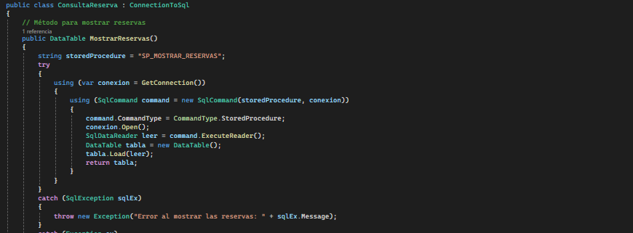
Figura 6. Muestra del Metodo MostrarReservas
2.Insertar Reservas:
El método InsertarReserva agregara una nueva reserva de libros a la base de datos utilizando un procedimiento almacenado.
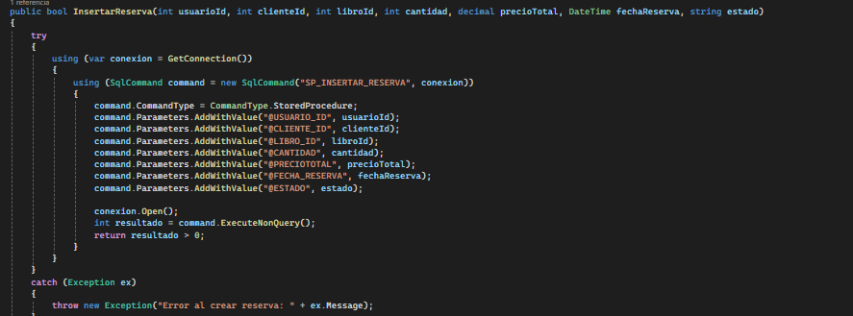
Figura 7. Muestra del Metodo InsertarReservas

3.Editar Reserva:
El método EditarReserva actualizara datos de una reserva ya previamente registrado en la base de datos.
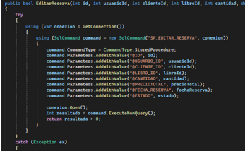
Figura 8. Muestra del Metodo EditarReserva
4.Eliminar Reserva:
El método EliminarReserva eliminara una reserva ya registrado en la base de datos.
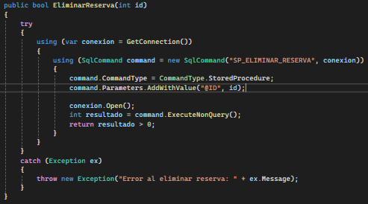
Figura 9. Muestra del Metodo EliminarReserva

Cabe recalcar que, estos métodos están diseñados para asegurar un correcto manejo de inserción, edición o eliminacion de datos que estan registrados en la base de datos de la librería "LIBRERÍA.UG".
CapaNegocio
Para este módulo de gestión de clientes de "LIBRERÍA.UG", se implemento dos clases en la capa de negocio los cuales se encargan de gestionar la lógica de operaciones relacionadas con las reserva de libros. En esta capa, se utiliza las clases: Reserva_N y MetodoReserva.
Reserva_N: En esta clase se define estructura y propiedades de una reserva. En esta clase abstracta vemos que proporciona constructores y propiedades get y set para la manipulación de datos de una reserva de libros.
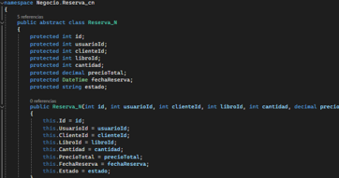
Figura 10. Muestra de la Clase Reserva_N
MetodoReserva: En esta clase se extiende de la clase Reserva_N ademas utiliza de la clase ConsultaReserva de la capa datos para asi realizar operaciones CRUD(Create, Read, Update, Delete) sobre las reservas de libros.
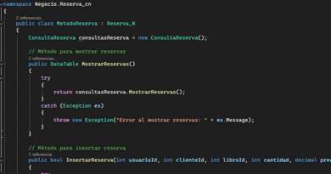
Figura 11. Muestra de la Clase MetodoReserva
Ahora veremos lo que es la capa de presentación el cual interactúa con las otras capas.
CapaPresentación
En la capa Presentación tenemos la clase RegistroReserva
RegistroReserva: La clase RegistroReserva hereda de Form el cual utiliza métodos y eventos para poder gestionar las reservas.
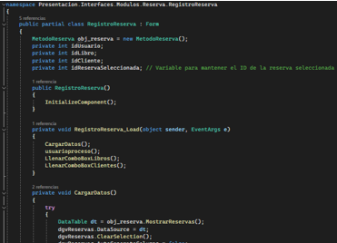
Figura 12. Muestra de la Clase RegistroReserva
En esta clase vemos en si una ventana principal el cual presenta una interfaz de usuario en la cual registramos reservas de libros, mediante la DataGridView podemos modificar y eliminar reservas registrados en la base de datos. Cabe recalcar que, según [14] ¨ Contrato de alquiler de libros establecerá las condiciones de alquiler y alcance de las mismas para prestar el servicio. Incluyendo plazos de alquiler, condiciones en las que debe ser devuelto el libro y penalidades por incumplimiento. ¨
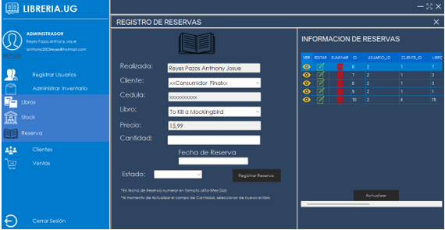Figura 13. Pantalla RegistroReserva
IV. RESULTADOS
El sistema de gestión de inventario para una librería se ha implementado exitosamente, así cumpliendo con los objetivos inicialmente propuestos. Los módulos implementados son registro de usuarios, administración de inventario, gestión de clientes, ventas y gestión de reservas (alquiler) los cuales están 100% operativos, así proporcionando una solución integral para cualquier librería que implemente nuestro sistema desarrollado.

Contraste de Tiempos Reales con los Estimados:

Tiempo Estimado: 2 meses.
Tiempo Real: 3 meses.

El proyecto se extendió un mes más del tiempo estimado, debido a desafíos técnicos inesperados y el tiempo de cada colaborador era variado para el desarrollo de integración de la base de datos con el sistema y la realización de pruebas exhaustivas al sistema.

Costos:

Costo Estimado: $0.
Costo Real: $0.

El costo de nuestro sistema es de $0 ya que hemos usado herramientas gratuitas para el desarrollo de nuestro sistema de gestión de inventario de una librería.
V. CONCLUSION
A pesar de pequeñas desviaciones en el factor del tiempo en el desarrollo del sistema, al final el proyecto fue terminado de manera exitosa. En si, el sistema ha ido mejorando significativamente la eficiencia operativa y precisión del cliente, inventario, stock, reserva con sus datos respectivos. Los objetivos planteados iniciales se han cumplido en su totalidad y la librería contara con un sistema robusto y escalable en la cual pueda adaptarse a futuras necesidades de la librería.

Discusión:

El éxito del proyecto se atribuye a una planificación sumamente detallada y también con la colaboración eficaz entre el equipo de desarrollo. La experiencia del equipo de desarrollo destaca la importancia de prever posibles retrasos y errores que vayan a surgir por lo que en futuros proyectos se deberían incluir márgenes de contingencia de manera más amplia en sus estimaciones.

En resumen, el sistema desarrollado ha proporcionado una plataforma sólida para gestión de inventario de una librería, así estableciendo una base a futuras mejorar u adaptaciones según las necesidades de la librería.
REFERENCIAS

Bibliografía

Referencias

[1] | J. F. Pérez Hernández y D. A. Arboleda Dávila, Propuesta de un Sistema de Inventarios para la Librería “La Casa de Asterión”, Bogota, Antonio Nariño, 2022.
[2] | C. A. Arias Granizo y J. F. Uquillas Carrillo, Sistema web de facturación y control de inventarios, para la librería y papelería “Famey”, Riobamba, 2021.
[3] | J. G. R. R. «Módulo de registro de la actividad de los usuarios en aplicaciones web desarrolladas con Drupal 7 (Bachelor's thesis, Universidad de las Ciencias Informáticas. Facultad 1).,» pp. 1-78, 2015.
[4] | A. F. BARRAGÁN JAIMES, «DESARROLLO DE UN MÓDULO DE REGISTRO DE USUARIO PARA LA APLICACIÓN CONECTA2,» pp. 1-107, 2021.
[5] | daniel
[6] | daniel
[7] | A. R. ROMERO y J. A. SALAMANCA MORENO, «DESARROLLO DE SOFTWARE DE FACTURACIÓN IMPLEMENTANDO EL MODELO CLIENTE SERVIDOR DIRIGIDO A EMPRESAS DE IMPRESIÓN,» pp. 1-105, 2014.
[8] | J. C. Collado, A. A. Dávila González y L. C. Calderón Larios, «Propuesta de un sistema de facturación e inventario para la empresa nicaragüense Portatiles.com,» pp. 1-154, 2023.
[9] | R. J. Vargas Del Valle y J. P. Maltés Granados, «Programación en Capas,» pp. 1-5, 2007.
[10] | A. I. Gómez García, J. A. Guido Reyes y M. D. Rodríguez Flores, «DESARROLLO DE UN PORTAL WEB PARA EL INTERCAMBIO DE INFORMACIÓN ENTRE AMIGOS UTILIZANDO EL MODELO DE PROGRAMACIÓN EN TRES CAPAS CON PHP, CSS, AJAX Y CONTROLES SPRY,» 2009.
[11] | «Learn SQL and SQL Server,» 2024. [En línea]. Available: https://sqlearning.com.
[12] | «Empowering Your Business Through Expert SQL Server Solutions,» 2020. [En línea]. Available: https://axial-sql.com.
[13] | F. Prego, F. Sosa y L. Vitali , «Alquiler de Libros Fundación de Cultura Universitaria,» pp. 1-60, 2016.
[14] | M. B. ALBAN LOPEZ, «PLAN DE NEGOCIOS PARA LA CREACION DE UNA LIBRERIA TEMATICA DEDICADA A LA COMERCIALIZACION Y ALQUILER DE LIBROS COMBINADA CON UNA CAFETERIA DIRIGIDA A JOVENES DE LA CIUDAD DE QUITO,» pp. 1-52, 2016.

Referencias para copiar y pegar al de arriba ojo

[1] | J. F. Pérez Hernández y D. A. Arboleda Dávila, Propuesta de un Sistema de Inventarios para la Librería “La Casa de Asterión”, Bogota, Antonio Nariño, 2022.
[2] | C. A. Arias Granizo y J. F. Uquillas Carrillo, Sistema web de facturación y control de inventarios, para la librería y papelería “Famey”, Riobamba, 2021.
[3] | J. C. Collado, A. A. Dávila González y L. C. Calderón Larios, «Propuesta de un sistema de facturación e inventario para la empresa nicaragüense Portatiles.com,» pp. 1-154, 2023.
[4] | A. R. ROMERO y J. A. SALAMANCA MORENO, «DESARROLLO DE SOFTWARE DE FACTURACIÓN IMPLEMENTANDO EL MODELO CLIENTE SERVIDOR DIRIGIDO A EMPRESAS DE IMPRESIÓN,» pp. 1-105, 2014.
[5] | F. Prego, F. Sosa y L. Vitali , «Alquiler de Libros Fundación de Cultura Universitaria,» pp. 1-60, 2016.
[6] | M. B. ALBAN LOPEZ, «PLAN DE NEGOCIOS PARA LA CREACION DE UNA LIBRERIA TEMATICA DEDICADA A LA COMERCIALIZACION Y ALQUILER DE LIBROS COMBINADA CON UNA CAFETERIA DIRIGIDA A JOVENES DE LA CIUDAD DE QUITO,» pp. 1-52, 2016.
[7] | A. I. Gómez García, J. A. Guido Reyes y M. D. Rodríguez Flores, «DESARROLLO DE UN PORTAL WEB PARA EL INTERCAMBIO DE INFORMACIÓN ENTRE AMIGOS UTILIZANDO EL MODELO DE PROGRAMACIÓN EN TRES CAPAS CON PHP, CSS, AJAX Y CONTROLES SPRY,» 2009.
[8] | R. J. Vargas Del Valle y J. P. Maltés Granados, «Programación en Capas,» pp. 1-5, 2007.
[9] | «Learn SQL and SQL Server,» 2024. [En línea]. Available: https://sqlearning.com.
[10] | «Empowering Your Business Through Expert SQL Server Solutions,» 2020. [En línea]. Available: https://axial-sql.com.
[11] | J. G. R. R. «Módulo de registro de la actividad de los usuarios en aplicaciones web desarrolladas con Drupal 7 (Bachelor's thesis, Universidad de las Ciencias Informáticas. Facultad 1).,» pp. 1-78, 2015.
[12] | A. F. BARRAGÁN JAIMES, «DESARROLLO DE UN MÓDULO DE REGISTRO DE USUARIO PARA LA APLICACIÓN CONECTA2,» pp. 1-107, 2021.


PRIMER (A). AUTOR
Anthony Josué Reyes Pazos (Miembro Estudiantil)
Anthony Josue Reyes Pazos nació en Guayaquil, Ecuador, el 10 de abril del año 2003. Actualmente cursa la carrera de Software en la Facultad de Ciencias Matemáticas y Físicas de la Universidad de Guayaquil en sexto semestre. Actualmente solo me dedico al estudio.

SEGUNDO (B). AUTOR
Gabriel Alejandro Peñafiel del Rosario (Miembro Estudiantil)
Gabriel Alejandro Peñafiel del Rosario nació en Lomas de Sargentillo, Guayas, Ecuador. Actualmente cursa la carrera de Desarrollo de Software en la Facultad de Ciencias Matemáticas y Físicas de la Universidad de Guayaquil. Inició sus estudios universitarios a principios de 2021, comenzando con el curso de nivelación y actualmente se encuentra en su sexto semestre.

Reside en Lomas de Sargentillo y se dedica exclusivamente a sus estudios. Gabriel tiene como objetivo terminar su educación universitaria y convertirse en un profesional valioso en su campo. Sus intereses de investigación actuales incluyen el desarrollo de software y la informática.


TERCER (C). AUTOR
Shirley Jacqueline Guilindro Oleas (Miembro Estudiantil)
Shirley Jaqueline Guilindro Oleas es una trabajadora polifuncional en una papelería cercana a su hogar. Actualmente, está en el sexto semestre de la carrera de Software en la Facultad de Ciencias Matemáticas y Físicas de la Universidad de Guayaquil. Su trayectoria académica y profesional refleja un compromiso profundo con el aprendizaje y el desarrollo en el campo de la tecnología. En su reciente proyecto, ha enfrentado numerosos desafíos, especialmente en la codificación y en las investigaciones, lo que le ha permitido superar obstáculos y adquirir valiosas habilidades en su área de estudio.


CUARTO (D). AUTOR
Britany Rafaela Duque Borbor (Miembro Estudiantil)
Britany Rafaela Duque Borbor nació el 29 de noviembre del 2003 en Guayaquil, Ecuador. Empezó sus estudios en la Universidad Guayaquil en el año 2021 en la carrera de Software de la Facultad de Ciencias Matemáticas y Físicas. Actualmente esta cursando el 6to semestre de su carrera y solo se dedica a sus estudios.


QUINTO (E). AUTOR
Byran Joel Rosario Delgado (Miembro Estudiantil)
Byran Joel Rosario Delgado nació en Guayaquil, Ecuador. Actualmente cursa la carrera de Software en la Facultad de Ciencias Matemáticas y Físicas de la Universidad de Guayaquil en sexto semestre. Actualmente estudio y trabajo en medio tiempo todos los dias.

SEXTO (F). AUTOR
Daniel Alejandro Franco Emperador (Miembro Estudiantil)
Byran Joel Rosario Delgado nació en Guayaquil, Ecuador. Actualmente cursa la carrera de Software en la Facultad de Ciencias Matemáticas y Físicas de la Universidad de Guayaquil en sexto semestre. Actualmente estudio y trabajo en medio tiempo todos los dias.

